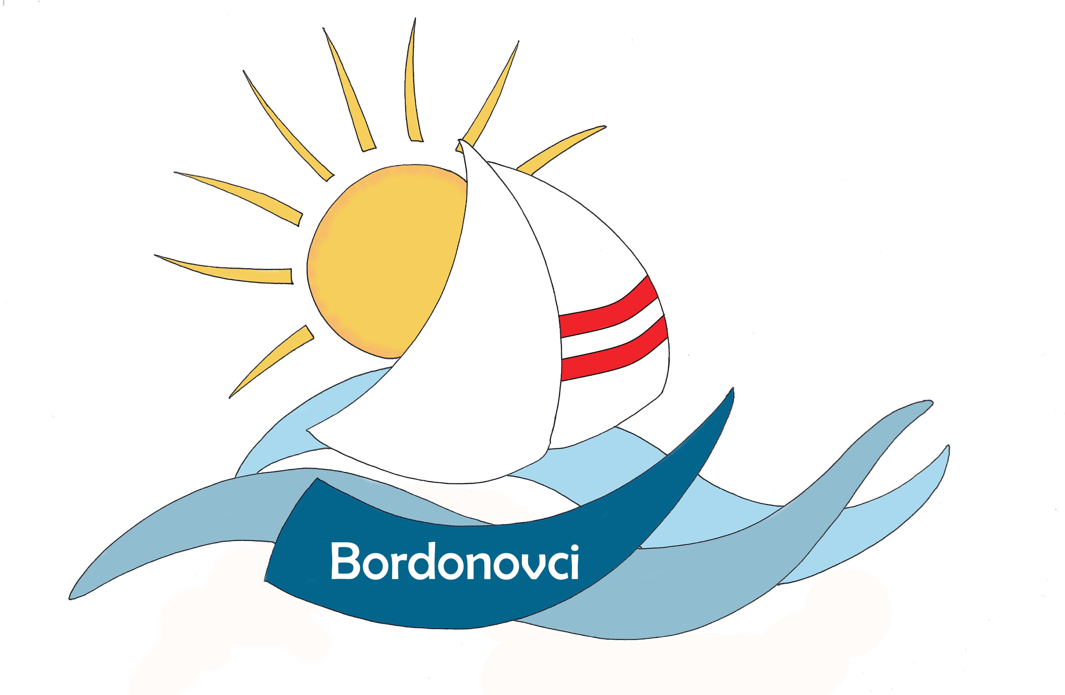

OSNOVNA ŠOLA DUŠANA BORDONA SEMEDELA – KOPER

SCUOLA ELEMENTARE DUŠAN BORDON SEMEDELLA - CAPODISTRIA

Rozmanova 21/ a, 6000 KOPER

Via Rozman 21/ a, 6000 CAPODISTRIA

Tel ./Fax.: 05/6276-077, (05) 6271-431

Koper, 19. 11. 2021

OBVESTILO ZA STARŠE

Spoštovani starši,

Obveščam vas, da so se v četrtek, 18. 11. 2021 pričela gradbena dela, vezana na dozidavo prizidka na zelenici učencev 1. in 2. razreda. Včerajšnja dela so v času pouka povzročila kratkotrajen hrup.

Izvajalci so nam včeraj zagotovili, da le-tega ne bo več, kljub temu pa smo dogovorili tudi, da nas bodo o hrupnih deli pravočasno obvestili, da bomo lahko ustrezno organizirali pouk, oziroma, da bodo hrupna dela izvedli v času po rednem pouku.

Zavezali so se, da nas bodo pred večjimi posegi, ki bodo motili izvajanje pouka, obvestili.

Na zelenici je delovišče zaščiteno z varovalno ograjo, ki ločuje delovišče od prostora za preživljanje prostega časa in igro. Učiteljice naših najmlajših učencev se bodo z njimi pogovorile in tudi omogočile, da si »od daleč« ogledajo delovišče.

Lepo pozdravljeni in bodite dobro

Ravnateljica Vesna Lavriša

